LEI Nº 007/2016
1º/03/2015
SÚMULA: Declara e reconhece como entidade de utilidade pública municipal a ASSOCIAÇÃO DE PAIS, MESTRES E FUNCIONÁRIOS DO CMEI NOSSA SENHORA DAS GRAÇAS DE LARANJEIRAS DO SUL-PR e define outras providências.
A Prefeita Municipal de Laranjeiras do Sul, Estado do Paraná, no uso de suas atribuições torna público que a Câmara Municipal aprovou e ela sanciona a seguinte Lei:
Art. 1º. Fica declarada e reconhecida como entidade de utilidade pública municipal a ASSOCIAÇÃO DE PAIS, MESTRES E FUNCIONÁRIOS DO CMEI – CENTRO MUNICIPAL DE EDUCAÇÃO INFANTIL NOSSA SENHORA DAS GRAÇAS, fundada em 03/07/2014, com foro e sede neste Município de Laranjeiras do Sul, Estado do Paraná, com diretoria regularmente constituída, Estatuto Social próprio, com prazo indeterminado de duração e inscrita no CNPJ/MF sob n.º 21.111.878/0001-74.
Art. 2º. A ASSOCIAÇÃO DE PAIS, MESTRES E FUNCIONÁRIOS DO CMEI NOSSA SENHORA DAS GRAÇAS fica devidamente habilitada através deste diploma legal a receber incentivos de qualquer natureza, de conformidade com a legislação pertinente.
Art. 3º. Os direitos assegurados através deste dispositivo legal serão mantidos durante e enquanto perdurarem as atividades constantes de seu ESTATUTO, cessando-se estes direitos, no exato momento em que houver alteração do mesmo que desvirtue as finalidades nele contidas e para o qual foi criado.
Art. 4º. Esta lei entra em vigor na data de sua publicação.

Gabinete da Prefeita Municipal, 1º de março de 2016.
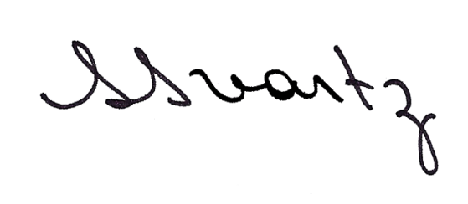
SIRLENE PEREIRA FERREIRA SVARTZ
Prefeita Municipal

